老年康养中心标识系统设计与设置说明报告书
1. 项目背景与设计目标
1.1 项目背景
针对老年人群体的视力衰退、行动迟缓、认知能力下降等特征，设计以“清晰、安全、人性化”为核心的标识系统。
项目定位：为自理、半失能、失能老人提供全生命周期照护的医养结合型康养中心。
1.2 设计目标
功能导向：通过标识系统优化空间导航，降低老人迷路风险。
安全强化：紧急标识100%覆盖关键区域，响应时间≤10秒。
情感关怀：通过温暖的设计语言缓解老年人心理焦虑。
2. 设计原则与适老化标准

2.1 核心设计原则
超大字高与高对比度
主通道标识文字高度≥100mm（视距2米），背景与文字色差对比度≥70%（推荐白底深蓝/黑底明黄）。
多模态信息传递
结合文字、图形、盲文、语音播报（如电梯语音提示）、触觉标识（如地面导向条）。
零认知负担
符号采用国际通用图标（ISO 7001标准），避免抽象化设计。

2.2 适老化专项标准
符合《老年人照料设施建筑设计标准》（JGJ 450-2018）及《无障碍设计规范》（GB 50763）。
标识安装高度适配坐姿与站姿双重视线：
墙面标识中心点高度：1.2m（轮椅使用者）~1.6m（站立者）。

3. 标识系统分类与功能说明
3.1 功能分类与示例
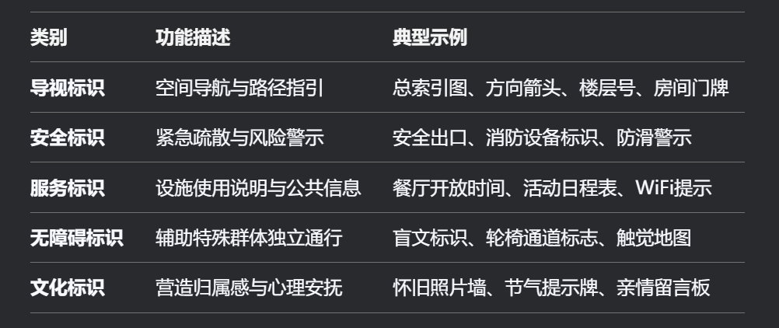
3.2 重点区域标识配置
护理单元走廊： 每5米设置荧光地脚灯+墙面方向箭头，双面可视。
房间门牌包含住户姓名、护理等级（如“302 李XX · 特级护理”），夜间自发光。
公共活动区：触屏导览机：字体放大至24pt，支持语音播报；界面简化至3级菜单。
医疗康复区：诊室门牌采用红（急诊）、绿（普通）、黄（检查）三色区分；地面设置彩色导向带（如蓝色通往理疗室）。
4. 材料选择与工艺要求
4.1 材料清单
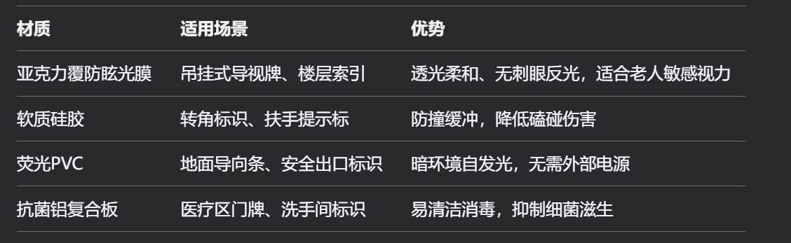4.2 工艺规范
印刷工艺：UV喷印+覆膜，确保文字10年内褪色率≤5%。
照明整合：内嵌LED灯箱：照度≥200lux，色温3000K（暖白光减少蓝光刺激）。
应急标识：双电源供电，断电后持续发光≥90分钟。
5. 设置规范与安装细则
5.1 安装定位标准
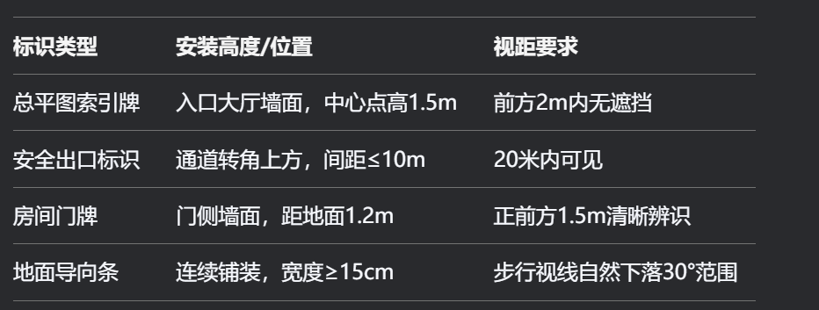
5.2 禁止性条款
严禁使用镜面反光材料（易引发眩晕）。
禁止标识信息过载（单标识信息点≤3个）。
6. 无障碍与安全强化设计
6.1 无障碍细节
盲文标识：点位密度：每处文字标识下方增设盲文，点径1.2~1.5mm，距地0.9~1.1m。
语音同步：电梯按钮按下后播报“3楼，康复中心”（支持中英双语）。

6.2 安全冗余设计
双备份标识：
关键节点（如楼梯间）同时设置墙面标识与地面投影标识。
紧急呼叫联动：标识牌旁设红色SOS按钮，触发后护理站声光报警+位置弹窗。

7. 智能化标识系统集成
电子墨水屏：动态更新活动信息（如“今日10:00 手工课·三楼活动室”），支持远程管理。
人脸识别导引：痴呆症老人靠近出口时，标识屏自动弹出温馨提示：“您好，请向护工寻求帮助”。
数据采集：通过标识点位热力图分析老人活动轨迹，优化空间布局。
8.维护管理与更新策略
日常维护：
每月巡检：检查褪色、损坏、照明失效情况，48小时内修复。
更新机制：
预留标准化接口，支持模块化更换（如磁吸式面板）。
应急响应：
灾后1小时内启动标识系统全面检查。
9. 附录与图纸
附录A：标识系统点位图（CAD版本）
附录B：材料检测报告（环保性、防火等级）
附录C：夜间可视性模拟测试视频
附录D：适老化标识设计规范引用文件清单
结语
本标识系统以“尊重、安全、温暖”为核心理念，通过精细化设计与科技赋能，为老年群体构建“看得清、找得到、用得好”的空间导引体系，助力康养中心实现人性化、专业化运营。

